Java
L00
- Java无指针
- Java不允许多继承
- Java中的垃圾回收：System.gc();

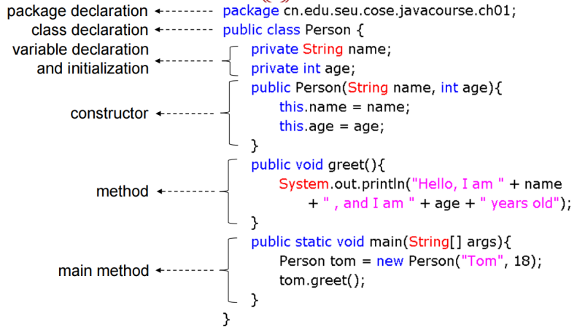
L01
- Java 纯面向对象语言
- Java代码：
package declaration 声明包类型
class declaration
variable declaration and initialization
constructor
method
main method

- Java原始数据类型不是对象
eg. int a = 124; a只是存储数据，并不是一个对象，不能调用方法
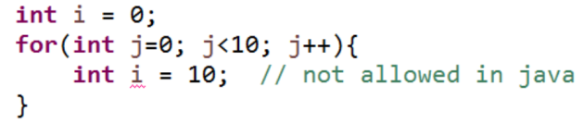
- Java中变量的生命期和可见域与C++类似
- Java中不允许重复的局部变量声明
- Java命名不允许数字打头
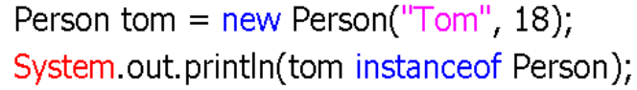
- Java中可以通过instanceOf判断对象是否是该类的实例
eg. 语法：object instanceof type，返回值是Boolean类型

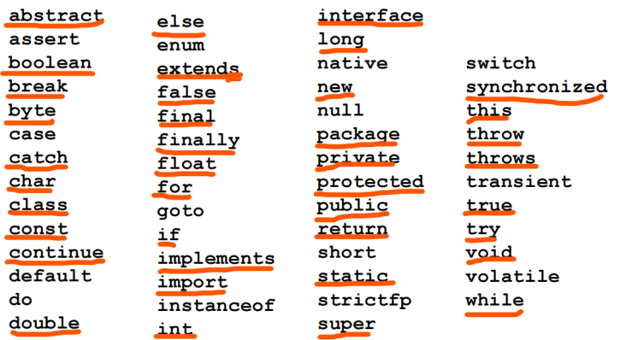
- Java的一些关键词

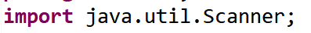
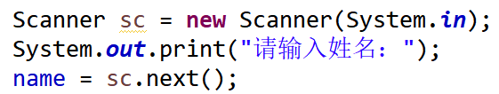
- Java中避免硬编码
String[] args
Scanner

L02_1
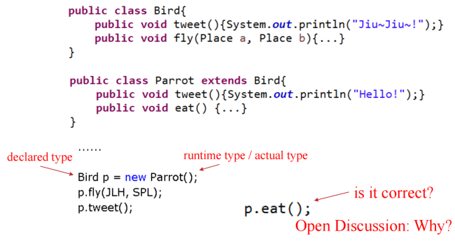
- Java中使用子类初始化父类对象，该对象可以调用父类中的方法，若该方法子类中也实现，输出为子类内容；但是该对象不可直接调用子类特有的方法
Eg. 右图中p.fly(......)可执行，结果为父类结果；
p.tweet()可执行，结果为子类结果；
p.eat()不可以执行

- Java方法重载
注：不允许有相同的函数签名
(函数签名包含函数名，参数数目，参数类型)

- Java中提前限制JVM分配内存大小：-Xms100m -Xmx100m

- Java中如果直接打印对象，输出信息为类名+哈希值(自动调用Object中的toString()方法)，
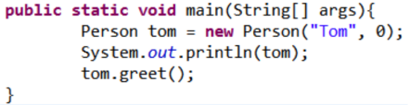
若想打印其他自定义的信息，可以重写toString方法实现
eg.如右图

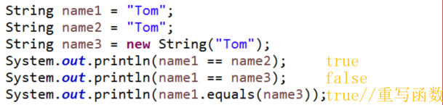
- Java中赋值属于传引用，只是指向对象池中的同一对象，
而并非重新创建新对象，除非使用new创建
- 而String重新覆盖一些方法（如.equals()，.hashCode()）
- 一般对象的hashCode()都返回地址的哈希值，除非覆盖
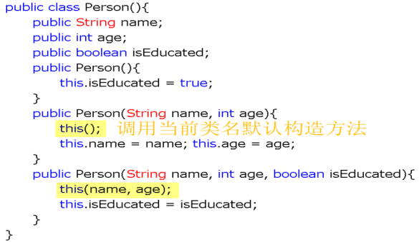
- 构造方法最好含有缺省构造方法，
带参数的构造方法可以通过this()调用缺省构造方法实现
按次序写构造方法，先写缺省构造方法再写非缺省构造
如右图所示
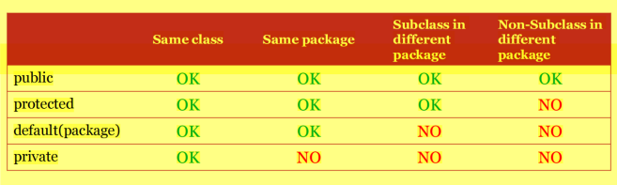
- 可见性如下

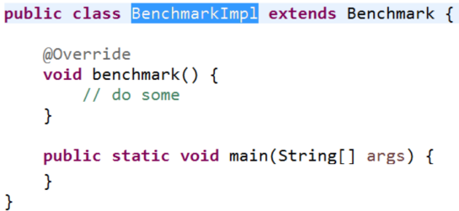
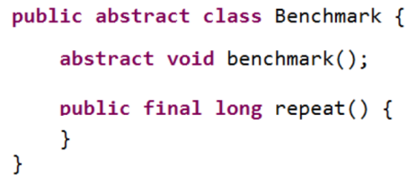
L02_2
- 抽象类
包含抽象方法
不能直接用于创建对象
必须被继承和实现

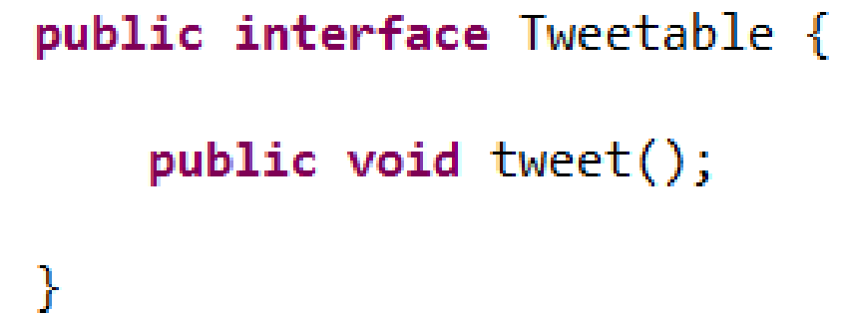
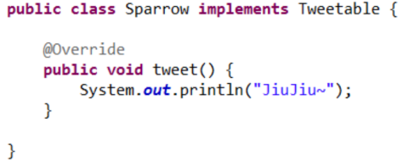
- 接口
  - 接口中的字段为：
Public，static，final，必须初始化
  - 一个类可以同时实现多个接口，
但是不能继承多个类
- 抽象类与接口区别：
    - 接口可以实现多继承，而抽象类不行，
即：extends后只能有一个，但是implements后可以有多个
    - 接口没有提供实现，而抽象类提供了一部分的实现

- 继承重要性：
    - 代码重用
    - 提高可维护性
    - 提高可测量性

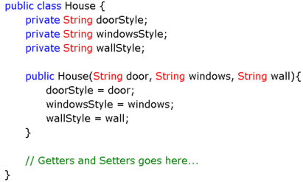
- 继承：
- 继承的类需要构造方法时
第一句需要调用super实现被继承类的初始化
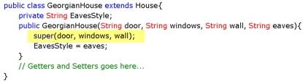
- 子类中的构造方法应该显式调用父类的构造方法，否则会自动调用父类的缺省构造方法，若父类没有缺省，但是有非缺省，则子类构造方法必须第一句显式调用
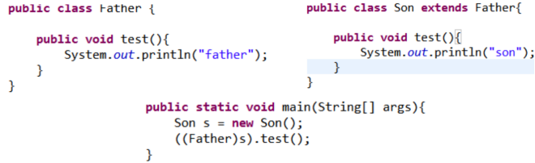
- 覆盖：子类中一个方法的函数签名与父类相同，但是子类无法覆盖父类中private的方法，因为无法访问到该方法
- 不能通过强制类型转换让子类的对象调用被重载的方法输出父类该方法的内容，若想这么输出，必须通过super.test()调用
eg. 如右图，输出结果仍为son
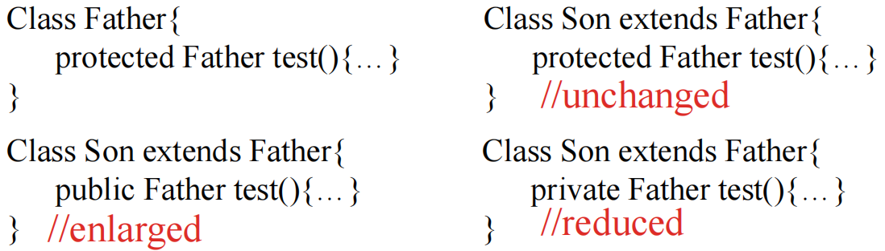
- 在覆盖时，子类的方法可见性可以不变、扩大，但是不能缩小，缩小会导致原来父类的代码不可见
eg. 如右图，左下右上正确，右下错误
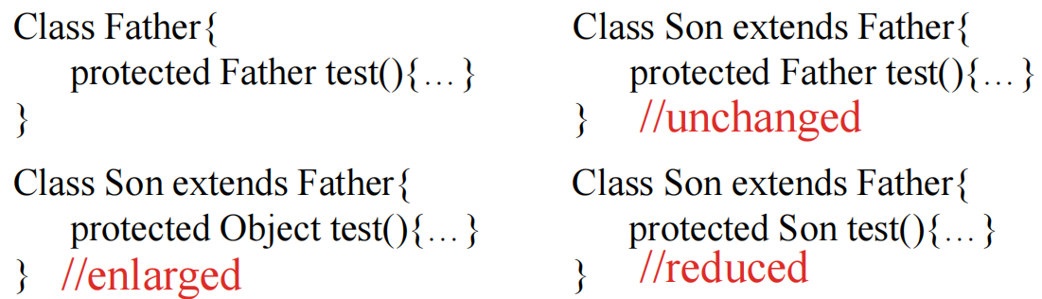
- 在覆盖时，子类的方法返回类型可以不变、缩小，但是不能扩大，否则会导致Object赋值给Father，出错
eg. 如右图，右上右下正确，左下错误
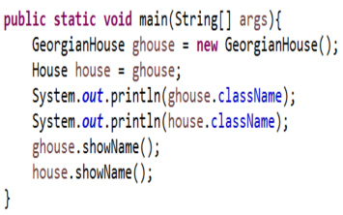
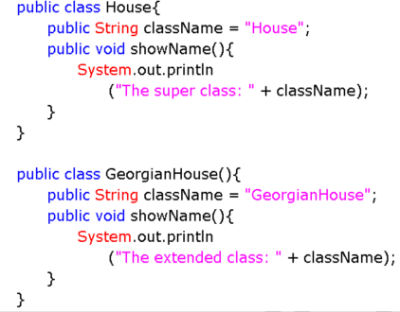
- 对领域中的字段，输出信息与声明期类型有关，而对类中的方法，输出信息与运行期类型有关
eg. 如右图，main方法中ghouse.className输出信 息为GeorgianHouse；house.className为House； ghouse.showName()输出信息为The extended class: GeorgianHouse；house.showName()的输出信息为 The extended class: GeorgianHouse
- 向上强制类型转换是安全，不限制的
- 向下强制类型转换是不安全，有限制的，可以使用instanceOf检查是否安全

- Final关键字：final写在类前表明该类不可被继承，final写在方法前面表示该方法不可被覆盖

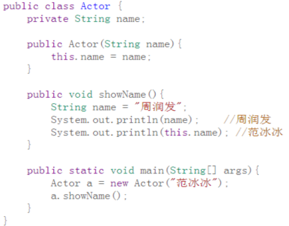
- Java中变量重名时使用就近原则，如右图

- 子类无法覆盖父类private的方法

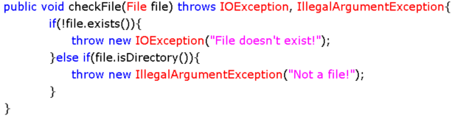
L03
- Exception中throw在函数体中抛出异常，
throws在函数声明时指明抛出异常类型
- 处理异常：try，catch，finally
  - Try用来检测方法调用
  - Catch用来捕获抛出的异常
  - Finally用来执行善后操作，无论是否有异常最终都运行finally内代码，且finally优先级高于return，即使前面有return，仍然必须先执行finally再执行return
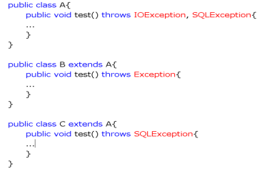
  - 一个try对应至少有一个catch或finally
- Java子类抛出的异常只能是父类抛出异常的一部分，
不能是父类抛出异常的超类，否则违背里氏替换原则，
子类无法替代父类
如右图，class B是错误的，class C是正确的
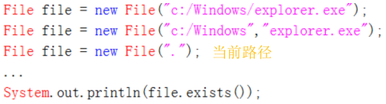
L04 IO
- 读文件，如右图
- 读文件：FileInputStream FileReader
  - Fis = new FileInputStream(file); reader = new FileReader(file);
- 写文件：FileOutputStream FileWriter
  - Fos = new FileOutputStream(file); writer = new FileWriter(file);

- BufferInputStream
  - Bufis = new BufferInputStream(new FileInputStream(new File(“c://test.dat”)));
- BufferOutputStream
  - Bufos = new BufferOutputStream(new FileOutputStream(new File(C://test.dat”)));

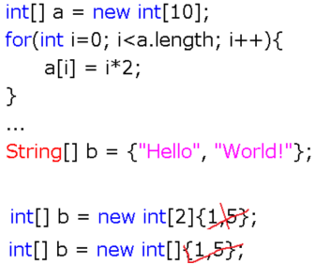
L05 Collection
- 数组创建，如右图
  - String类的hashcode已覆盖，只比较内容

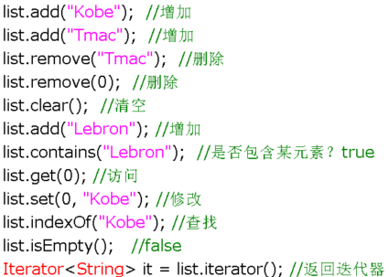
- 得数组长度： 静态数组：a.length；动态数组：b.size()

- 数组操作：增删改查，如右图

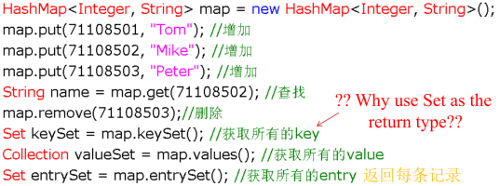
- 哈希表

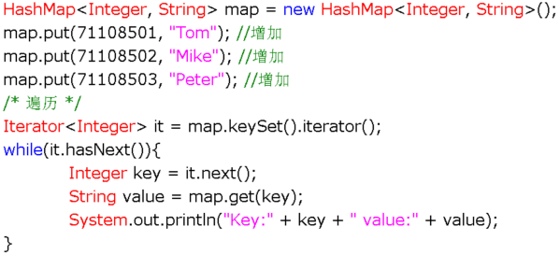
- 哈希表遍历

- ArrayList和LinkedList区别
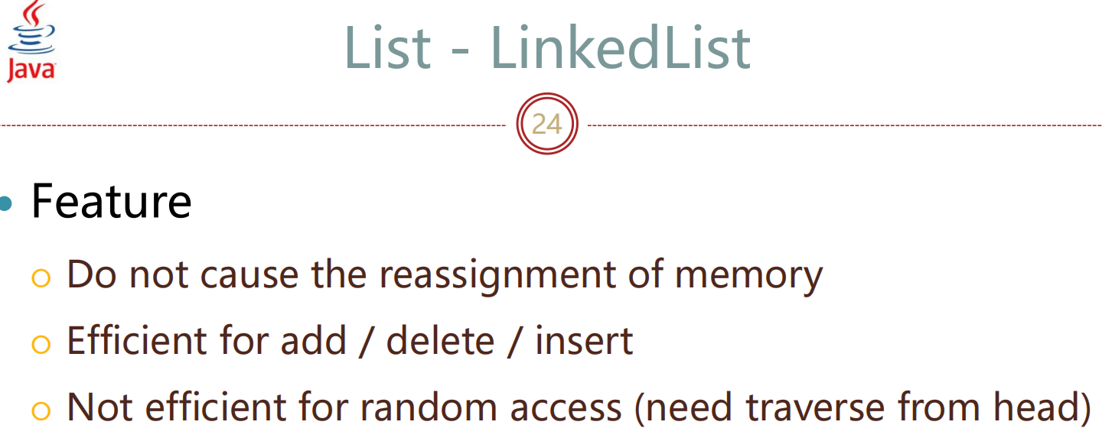
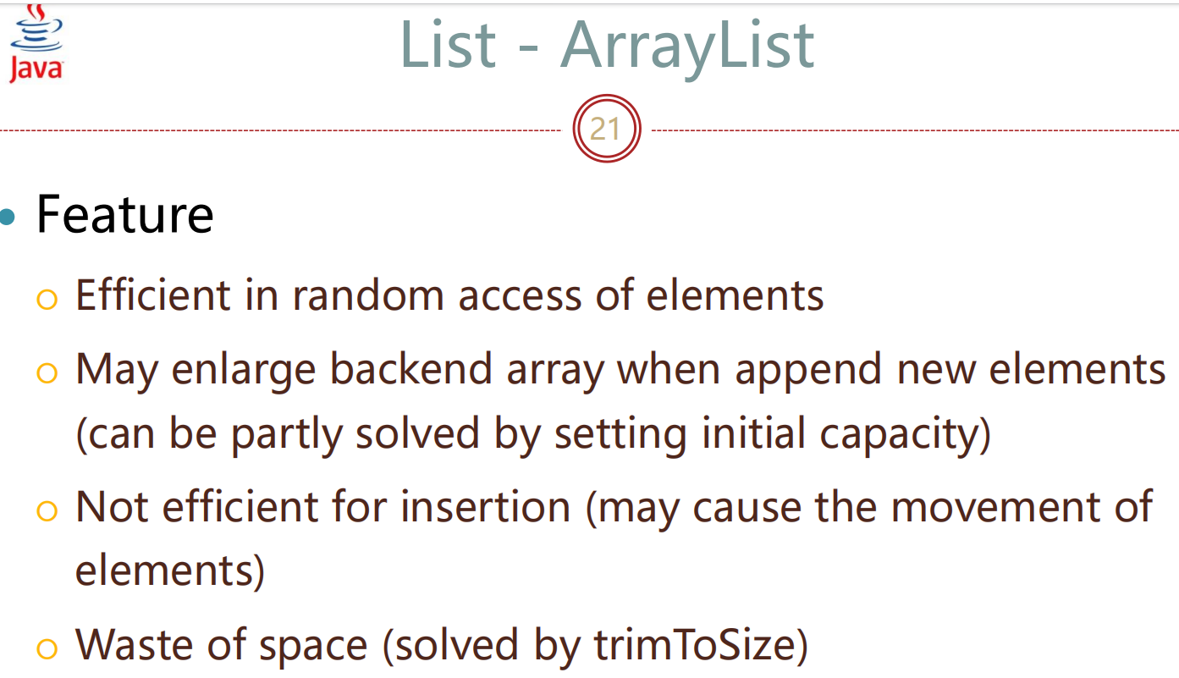

L08 多线程
- 概念
  - 一个进程可以包含多个线程
  - 非多线程进程是一个单线程过程
  - Main方法也是一个线程（主线程）
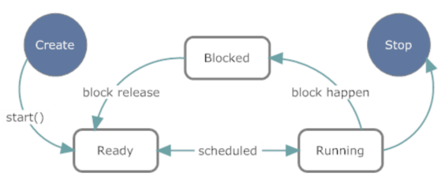
  - 进程有系统资源，而线程没有
  - 一个进程中的所有线程共享这个进程中的所有资源
  - 线程状态的改变，如右图

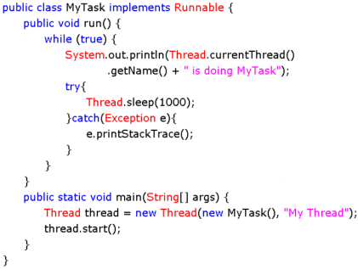
- 创建方法
  - 实现Runnable接口，如右图
    - 实现runnable接口的run方法
    - Main方法中通过创建一个新Thread
将这个task放入Thread中
    - 运行这个对象
    - 优点：灵活性好，可以做其他的任务
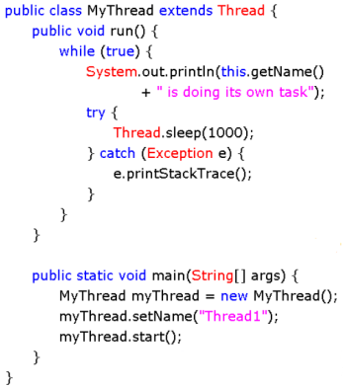
  - 继承Thread类，如右图
    - 创建一个子类
    - 重写run方法
    - 运行这个子类的对象
    - 缺点：任务不可变，main()中未传任何参数
    - 优点：更安全，不会和其他有问题的任务绑定

- 多线程的优先级：只是概率，不是绝对
从1到10优先级递增
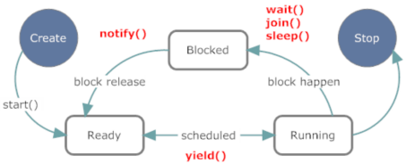
t1.setPriority(10);
- sleep()，wait()，join()让一个线程改变状态从运行到阻塞状态
- Join()为强行占据的状态
- Interrupt()让该线程从阻塞状态到终止状态
- yield()让该线程为其他线程运行让步，让JVM把当前运行的状态让给其他相同优先级的线程
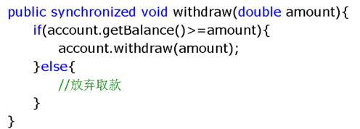
- 使用synchronized关键词，将方法设置为原子方法，
在线程A未退出该方法时线程B不可进入该方法
  - 不能将所有方法设置为synchronized，否则会导致效率低下，
甚至最终导致串行执行
  - 可能造成的问题：死锁
  - notifyAll()唤醒所有阻塞状态的线程，都处于就绪状态，
Notify()仅唤醒一个线程，其他线程仍然处于阻塞状态
  - Wait()通过实例化的对象调用，必须在同步块中调用释放锁
Sleep()通过Thread调用，直接调用，不会释放锁，只让出CPU

L10 JDBC
- 基本概念
  - 关系型数据库
    - 行列存储数据，行称为记录，列称为字段
    - 一组行和列称为表，表通常代表一个实体，实体之间存在关系，ER图
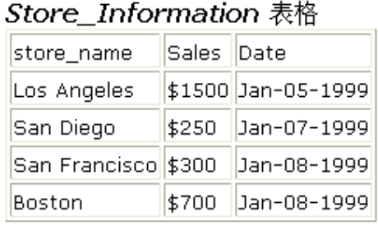
    - 通过SQL语言增删改查
- 基本语法
  - 查询 Retrieval（select）
    - SELECT ... FROM ...
Eg. SELECT store_name FROM Store_Information
从Store_Information表格中选择所有的store_name
    - SELECT DISTINCT ... FROM ...
Eg. SELECT DISTINCT store_name FROM Store_Information
从Store_Information表格中选择所有的store_name并去重
    - SELECT ... FROM ... WHERE ...
Eg. SELECT store_name FROM Store_Information WHERE Sales > 1000
从Store_Information表格中选择所有销售额大于1000的store_name
    - SELECT ... FROM ... WHERE ... OR ... ( ... AND ... )
Eg. SELECT store_name FROM Store_Information
WHERE Sales > 1000 OR ( Sales < 500 AND Sales >275 )
从Store_Information表格中选择所有销售额大于1000
或大于275且小于500的store_name
    - SELECT * FROM ... WHERE ... IN ...
Eg. SELECT * FROM Store_Information
WHERE store_name IN (‘Los Angeles’, ’San Diego’)
从Store_Information表格中选择名字是Los Angeles和San Diego所有信息
    - SELECT * FROM ... WHERE ... BETWEEN ... AND ...
Eg. SELECT * FROM Store_Information
WHERE Date BETWEEN ‘Jan-06-1999’ AND ‘Jan-10-1999’
从Store_Information表格选择日期Jan-06-1999之间Jan-10-1999所有信息
    - SELECT * FROM ... WHERE ... LIKE ...
Eg. SELECT * FROM Store_Information WHERE Store_name LIKE ‘%AN%’
从Store_Information表格选择名字中含有AN的所有信息
    - SELECT ... FROM ... ORDER BY ... DESC
Eg. SELECT store_name, Sales FROM Store_Information
ORDER BY sales DESC
从Store_Information表格选择名字,销售额中并用销售额降序排序
    - SELECT COUNT (DISTINCT ... ) FROM ...
Eg. SELECT COUNT (DISTINCT store_name) FROM Store_Information
从Store_Information表格计数去重后的名字个数
  - 删除Delete
    - DELETE FROM ... WHERE ...
Eg. DELETE FROM Store_Information WHERE store_name = ‘Los Angeles’
从Store_Information表格中删除名字为Los Angeles的记录
  - 插入Insert
    - INSERET INTO ... ( ... , ... , ... ) VALUES (... , ... , ... )
Eg. INSERT INTO Store_Information (store_name, Sales, Date)
VALUES (‘Los Angeles’ , 900, ‘Jan-10-1999’)
在Store_Information表格中插入‘Los Angeles’ , 900, ‘Jan-10-1999’的记录
  - 更新Update
    - UPDATE ... SET ... WHERE ... AND ...
Eg. UPDATE Store_Information SET Sales = 500
WHERE store_name = ‘Los Angeles’ AND Date = ‘Jan-08-1999’
Store_Information表格将‘Los Angeles’ ‘Jan-08-1999’的销售额更改为500
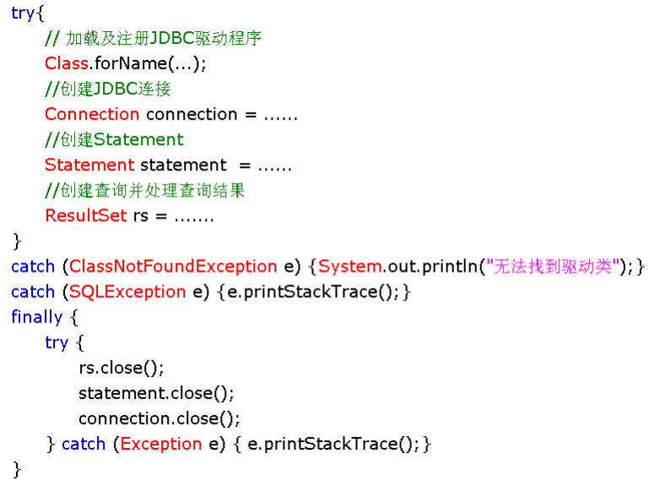
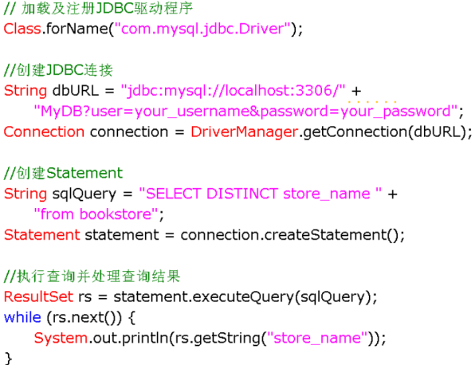
- JDBC代码

- 执行语句的两种方式
  - statement.executeUpdate() Delete/Update/Insert
  - statement.executeQuery() Select
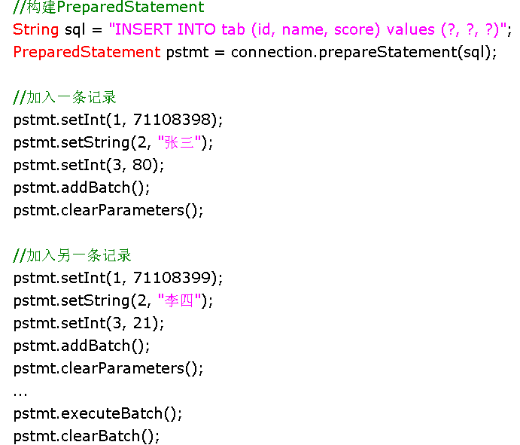
- 构造PreparedStatement

L11
Server： Client：
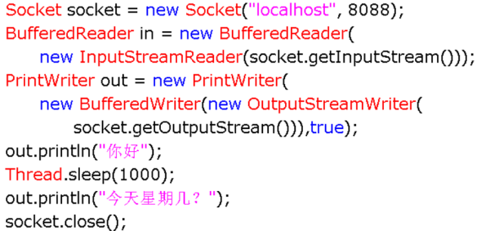
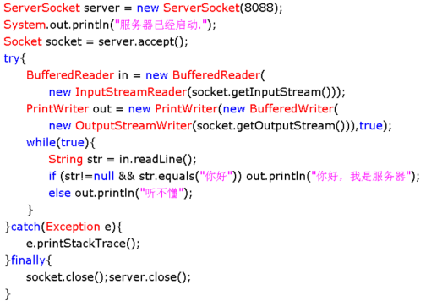

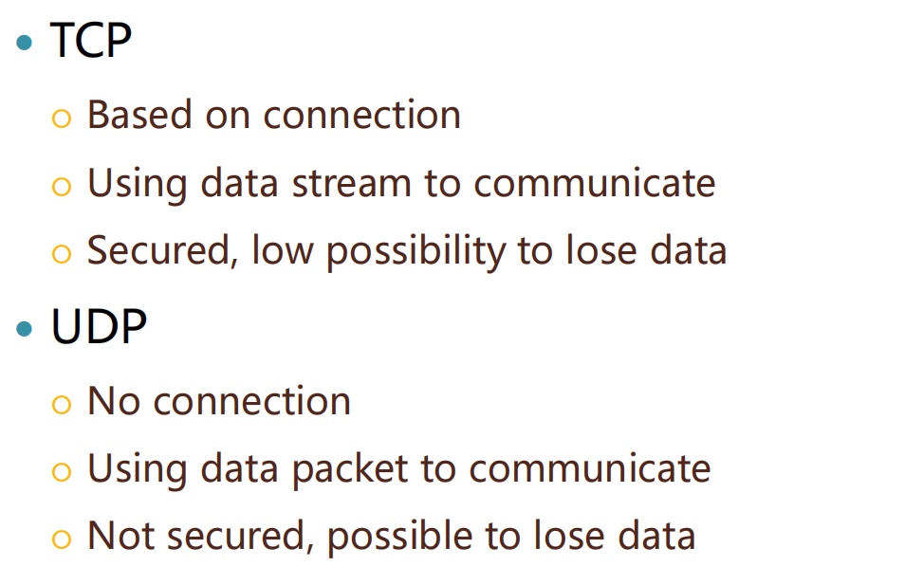
- TCP与UDP区别

建议学（不考）：
Lambda表达式
Stream流处理
虚拟线程，并发包

重点：
选择题，判断题，解答题，编程题（2题）
简答题：不写代码
代码：写注释，缩进；逻辑正确，代码分类基本正确，main()不要太长，import
多线程：synchronized
数据库：sql语句，四步骤
网络编程：server端多socket编程

不考：
线程池
泛型
人机接口

